2018年 遠哲科學趣味競賽
-- 中 區 --
參賽隊伍報到通知單
各位同學，你們好：
歡迎你們參加「2018年第二十四屆遠哲科學趣味競賽-中區比賽」的活動，以下為本次活動報到及各項注意事項要點，請詳加閱讀，以免喪失貴隊的權益！因競賽時間有限，希望同學們能事先詳加練習各項競賽內容，以期在競賽當日的規定時間內完成作品，求取最好表現！敬祝各位競賽成績優異，榮獲各獎項！
一、報到事宜
（一）報到時間
11月04日（日）9：30AM ~ 09: 55 AM
超過9：55AM，恕不受理報到作業（即無法參賽）
（二）報到地點
彰化市進德路1號 彰化師範大學-羽球館(請參考地圖 )
（三）報到時應攜帶的物品
1. 學生證正本（每位參賽學生都要帶，如學校尚未發放請帶證明文件）。
2. 創意競賽作品及其說明書。（注意：未繳交者，雖可參加競賽活動，但成績不列入大會計算。並且喪失領取參賽證書的資格。）
3 .各項競賽項目自備器材及作品。
（四）報到流程
1. 身份確認（簽到）。同隊三名參賽者集合好，一起到報到櫃台檢驗學生證（未同時到達櫃台者，恕不辦理）。並扣留1張學生證，於會後憑1張問卷及3個名牌套領回。
2. 繳交創意競賽的作品及其說明書。
3. 領名牌、活動T恤、資料。
4. 注意：不足三人，視同棄權！更換隊員者，以友誼賽方式參賽，惟替換隊員，會後不頒發參賽證書。
5. 換上活動T恤，「盡快」進入開幕場所。

二、競賽活動的注意事項
  - 活動中，請將名牌配戴於明顯之處，否則禁止入場參賽！而名牌套請妥善保管，於活動結束後，請將名牌套歸還給大會，違者酌予扣分！
  - 請務必自己清理各自的活動製作區及競賽區，違者酌量扣分！
  - 兩項競賽項目均有需參賽者自備的器材，請自行詳加閱讀備齊！大會於活動現場無法提供！！
  - 正式競賽規則以「分區競賽實施手冊」為準，請務必事先詳細閱讀，若有未盡事宜，以活動當天公佈注意事項的為準。
  - 活動進行中，嚴禁使用電子通訊儀器（如：數位手機、無線電通訊器材、數位相機…）。
  - 除可通行走道，請勿任意穿越競賽場地，避免破壞競賽標線及器材。
  - 若使用的器材或道具會弄溼場地，請務必自行準備抺布多條。
三、其他注意事項
- 請參賽者詳細閱讀「競賽手冊」的「大會活動規章」及「參賽叮嚀」。
- 請記得攜帶創意作品及說明書。
- 活動進行時，參賽者不得閱讀「競賽手冊」，違者該項成績以零分計算。
- 當日中午大會將準備午膳給各參賽者及指導老師，請聽從工作人員指示領取。
- 活動結束之後，必須協助主辦單位徹場，若未協助隊伍，該隊伍成績不予計算。
- 活動結束後各隊應繳回：3個名牌套、1份活動問卷及領回學生證。
- 其餘各項規定，如有未盡事宜，以當日大會報告之細節為準。
- 如有各項特殊情況，請事先與本會及承辦單位做事前聯繫。
- 比賽場地內禁止飲食，請參賽者報到前先用完早餐，進入比賽場地後一直到中午用餐時間都不能再出比賽場地，用完餐後再次進入比賽場地時亦同。
- 比賽進行時請勿與指導老師交談交流。
- 本比賽場地不提供插座及電力，並且不同隊的參賽者禁止互借工具。
- 嚴禁穿著涼鞋與拖鞋與硬底皮鞋。
四、聯絡人

（一）遠哲科學教育基金會
台北辦公室主任：高振翔 先生
E-mail：kao6616@gmail.com
電話：(O)2363-3118轉分機14
(Cell)0937-779-955
（二）承辦單位
彰化師範大學-物理系
聯絡人：張昌立 同學
連絡電話：0930-380-741

時間流程圖與場地位置圖
時間 | 活動內容
09:30～09:55(25min) | 報到、換上大會活動Ｔ恤
09:55～10:00(5min) | 就開幕典禮位置定位
10:00～10:20(20min) | 開幕典禮
10:20～11:40(80min) | 競賽活動（一）
11:40～12:50(70min) | 午休時間
12:45(5min) | 競賽會場開放進場
12:50～13:00(10min) | 就競賽位置定位
13:00～14:20(80min) | 競賽活動（二）
14:30～15:10(40min) | 創意競賽評分
15:10～15:30(20min) | 講評
15:30～16:20(50min) | 頒獎＆閉幕典禮
16:20～16:30(10min) | 歸賦
時間將依實際情況進行微調！敬請全程參加勿中途離場以免棄權！

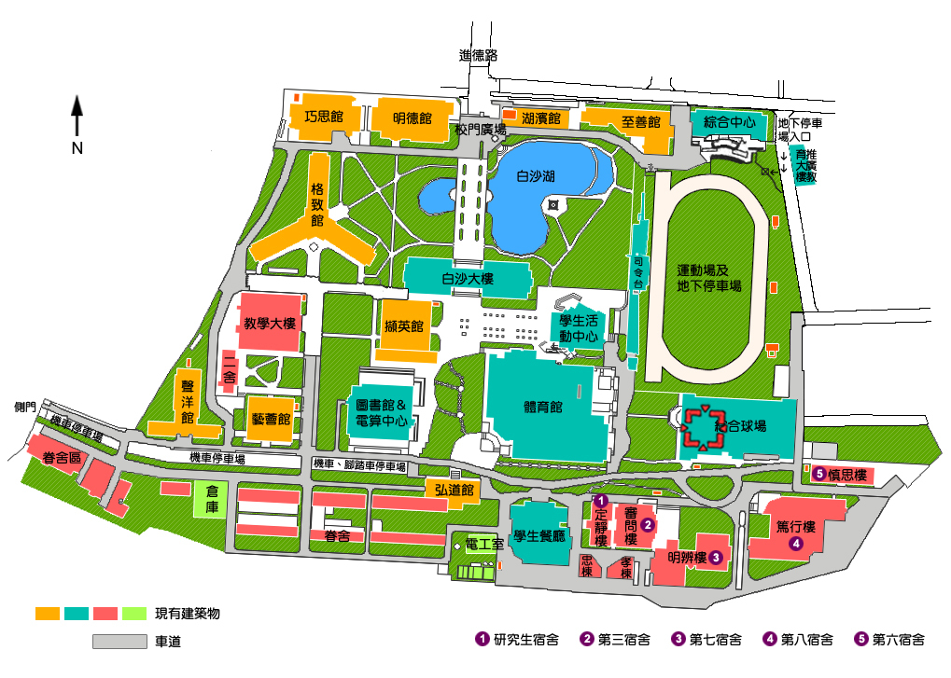
羽球館位置
(體育館2樓)
